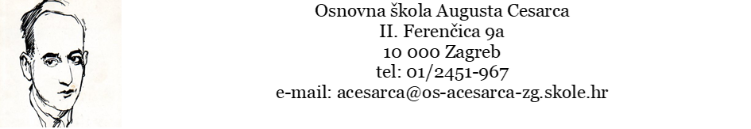

Obavijest o usmenom testiranju kandidata/kandidatkinja
1. učitelji/učiteljica razredne nastave u programu produženog boravka, na puno, neodređeno vrijeme, 1 izvršitelj
Poštovani/poštovane,
u skladu s Pravilnikom o načinu i postupku zapošljavanja u Osnovnoj školi Augusta Cesarca nakon provedenog prvog selekcijskog postupka (pisane provjere), u ponedjeljak 13. studenoga 2023. kandidati/kandidatkinje pozvani/pozvane na usmeno testiranje – razgovor s članovima Povjerenstva prema rasporedu su:

redni broj | ime i prezime kandidata/kandidatkinje | vrijeme testiranja
1. | Josipa Jurković Kovač | 17:00
2. | Zvjezdana Balogović | 17:30

Povjerenstvo za procjenu i vrednovanje kandidata

